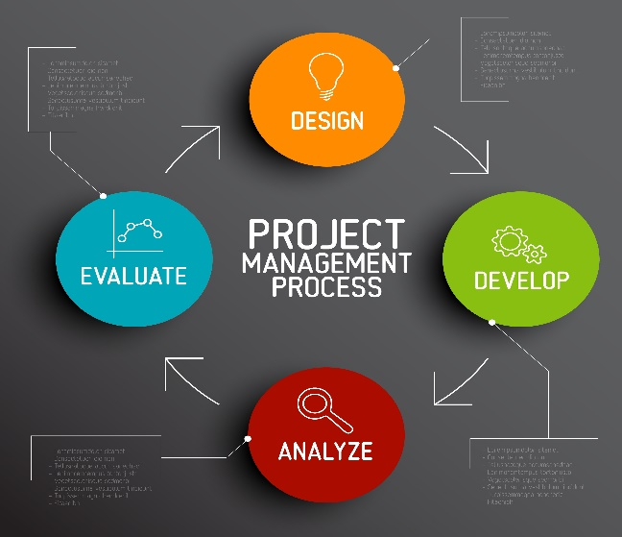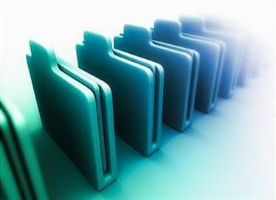

Sistem Manajemen sumber daya, proyek, dan dokumen (PSDPD): Spesifikasi Persyaratan Perangkat Lunak / Software Requirements Specifications (SRS)

**PT Pendidikan Martim dan Logistik Indonesia**

**2016**

# Daftar Isi

Daftar Isi ii

Bagan Versi Dokumen iv

Daftar Gambar v

Daftar Tabel vi

1 Pendahuluan 7

1.1 Tujuan 7

1.2 Cakupan 7

1.3 Definisi, Istilah, dan Singkatan 8

1.3.1 Definisi 8

1.3.2 Acronyms and Abbreviations 8

1.4 Referensi 9

1.5 Kerangka Dokumen 9

2 Deskripsi Keseluruhan 10

2.1 Perspektif Produk 10

2.2 Fungsi Produk 10

2.3 Karakteristik Pengguna 10

2.4 Batasan dan Cakupan 11

2.4.1 Kebijakan dan Aturan 11

2.4.2 API Tampilan ke Aplikasi Lain 11

2.4.3 Pengoperasian Paralel 11

2.4.4 Fungsi Audit 11

2.4.5 Kebutuhan Penggunaan Bahasa Pemrograman 11

2.4.6 Protokol Komunikasi Sinyal 12

2.4.7 Kebutuhan Akurasi dan Kehandalan 12

2.4.8 Pengamanan dan Kemanan 12

2.5 Asumsi dan Keterkaitan 12

2.6 Bagian Persyaratan (Requirements) 12

3 Persyaratan Khusus 14

3.1 Kebutuhan/Spesifikasi Tampilan Sistem untuk Pengguna 14

3.1.1 Pengguna Umum tanpa Otorisasi 14

3.1.2 User dengan Login 14

3.1.3 Administrasi 15

3.2 Kebutuhan/Spesifikasi Tampilan Sistem 15

3.2.1 Interaksi dengan Perangkat Keras 16

3.2.2 Interaksi dengan Perangkat lunak Lain 16

3.2.3 Protokol Komunikasi 18

3.2.4 Ketebatasan Memory 18

3.2.5 Pengoperasian 18

3.3 Diagram Use Case / Kasus Penggunaan 19

3.4 Scenario Use Case / Kasus Penggunaan 20

3.5 Objek & Kelas 26

3.6 Interaksi Objek 26

3.7 Persyaratan kinerja 27

3.8 Persyaratan Logika Database 27

4 Lampiran 29

5 Indeks 30

# Bagan Versi Dokumen

|  |  |  |
| --- | --- | --- |
| Revision Chart | | |
| Versi | **Tanggal** | Keterangan |
| 0.5 | 05.02.2016 | Dokumentasi & SRS versi awal |
| 0.5.1 | 06.02.2016 | Konsistensi Penggunaan Istilah |
|  |  |  |

# Daftar Gambar

Gambar 1. Diagram Kasus Penggunaan (Use Case) Sistem PSDPD 19

Gambar 2. Interaksi Objek dan Kelas PSDPD 26

# Daftar Tabel

Tabel 1. Subsistem Pengguna Umum tanpa Otorisasi 14

Tabel 2. Subsistem Pengguna dengan Otorisasi 14

Tabel 3. Subsistem Pengguna dengan Otorisasi 15

# Pendahuluan

Dokumen ini merupakan SRS (Software Requirements Specification) untuk Sistem Pengelolaan Sumber Daya, Proyek, dan Dokumen (PSDPD) di perusahaan IPC. Aplikasi ini dikembangkan dengan tujuan agar pengelolaan dokumen dan projek di perusahaan IPC dapat berjalan lebih efektif dan efisien.

Dokumen ini menggambarkan kerangka dan rancangan dasar Sistem PSDPD yang dibangun berdasarkan analisa kebutuhan pemakai aplikasi dan solusi terhada permasalahan yang dihadapi oleh pemakai sebelum adanya aplikasi. Dokumen ini juga mencakup pemetaan kebutuhan yang sifatnya modular dan digambarkan dalam bentuk modul fitur.



## Tujuan



Tujuan dari SRS ini adalah untuk mengidentifikasi seluruh kebutuhan yang tercakup dalam Sistem PSDPD Perusahaan IPC. Kebutuhan tersebut didokumentasikan untuk menciptakan Aplikasi online Manajemen sumberdaya, proyek, dan dokumen yang berfungsi dengan menyeluruh, interaktif yang dapat meningkatkan dan membantu pengguna dalam kegiatan manajemen sumberdaya, proyek, dan dokumen yang selama ini dilakukan secara manual sehingga bisa dilakukan lebih efisien dan produktif.

Dokumen ini menyatakan seluruh kebutuhan fungsi, tampilan dan kinerja aplikasi yang akan dikembangkan, di mana diharapkan untuk dibuat benar-benar dibutuhkan, konsisten, dapat diverifikasi dan ditelusuri seluruh kebutuhannya. Dokumen ini juga didasarkan dari kegiatan perencanaan agar terdapat konsistensi dalam tahap eksekusi dan penulisan kode, dan kegiatan uji coba aplikasi yang dilakukan secara bertahap.

Dokumen ini diharapkan digunakan tidak hanya oleh tim pengembang, melainkan juga oleh pihak pengambil keputusan dan tim uji coba sehingga dapat memahami gambaran umum desain sistem.

## Cakupan

Cakupan SRS ini antara lain:

* Mendaftar pengguna yang beragam dengan peran dan cakupannya masing-masing.
* Mengelola seluruh projek seperti pekerjaan, deadline, sumber daya & anggota tim.
* Menjelaskan dokumentasi dari anggota tim pengembang aplikasi dari perencanaan sistem yang akan dikembangkan.
* Menjelaskan scenario fitur-fitur yang akan dikembangkan.

Sistem PSDPD yang dikembangkan nantinya akan berbasis web yang dapat diakses dari manapun asalkan ada koneksi internet terhadap aplikasi utama. Pengguna sistem akan terhubung dengan jaringan internet yang aman. Manajemen tingkat atas dan pengambil keputusan dapat melihat statistik dan dashboard dari sistem tersebut. Sistem yang dikembangkan dapat menyimpan seluruh informasi anggota tim dalam sebuah sistem, di mana pengguna dapat memantau pekerjaan projek yang ada, waktu pelaksanaan, tanggal mulai dan berakhir.

Pengguna-pengguna dalam sistem yang diajukan antara lain: para manajer dan pengambil keputusan, staf administrasi, staf bagian pemasaran, coordinator projek, anggota & pendaftar program, dan pembicara di kegiatan project.

## Definisi, Istilah, dan Singkatan

### Definisi

**Authentication/Otentifikasi:** Proses di mana pihak pertama program computer ataupun pengguna mendapatkan konfirmasi atas kegiatan transaksi/komunikasi dari pihak kedua.

**Browser:** Aplikasi yang digunakan untuk mengakses informasi di World Wide Web.

**Database/Basis Data/Pangkalan Data:** Koleksi data yang tersusun dan terstruktur dengan baik.

**Firewall:** Perangkat Lunak atau keras yang digunakan untuk mengelola komunikasi data dan jaringan sesuai dengan aturan yang ditentukan sebelumnya.

**Interface/Tampilan:** Salah satu komponen perangkat lunak sebagai penggunaan fitur tertentu.

**JavaScript:** Bahasa skrip untuk tampilan di halaman web.

**Mail Server:** Perangkat keras ataupun lunak untuk pengelolaan ratron yang masuk dan keluar.

**RDBMS:** Koleksi perangkat lunak untuk pembuatan, pengelolaan, dan penggunaan database.

**Workflow:** Alur pekerjaan dan perpindahan dokumen/informasi.

**Web server:** Perangkat keras ataupun lunak untuk mengatur query dari aplikasi melalui jaringan data.

### Acronyms and Abbreviations

**PSDPD:** Pengelolaan Sumber Daya, Project, dan Dokumen

**PM:** Project Manager

**TIK:** Teknologi Informasi dan Komunikasi

**IEEE:** Institute for Electrical and Electronics Engineering

**N/A:** Not Applicable

**NI:** Not Included

**RDBMS:** Relational Database Management System

**SQL:** Structured Query Language

**SRS:** Perangkat lunak Requirement Specification

**VPN:** Virtual Private Network

**HTML** – Hyper Text Markup Language.

**XHTML** – extensible Hypertext Markup Language.

**HTTP** – Hypertext Transfer Protocol.

**JSP** – Java Server Pages.

## Referensi

<http://msdn.microsoft.com/en-us/library/ms143432.aspx>

The Institute of Electrical and Electronics Engineers, Inc. (1998). *IEEE Recommended Practice for Perangkat lunak Requirements Speciﬁcations. IEEE Std 830-1998.* New York: IEEE.

## Kerangka Dokumen

Dokumen SRS ini menyediakan kerangka kerja yang tersusun dari 3 bagian utama: Pendahuluan, deskripsi keseluruhan, dan persyaratan khusus. Terdapat juga lampiran dan indeks di akhir dokumen ini.

Bagian 1 menyimpan informasi mengenai tujuan, cakupan dan informasi singkat mengenai dokumen SRS ini.

Bagian 2 menjelaskan deskripsi keseluruhan mengenai sistem, perspektif aplikasi, fungsi, karakteristik pengguna, batasan, asumsi dan persyaratan yang ada.

Bagian 3 menjelaskan persyaratan khusus aplikasi, termasuk tampilan eksternal, kasus penggunaan, kelas, objek, persyaratan kinerja, persyaratan logika pangkalan data, dan atribut sistem.

# Deskripsi Keseluruhan

## Perspektif Produk

Perusahaan IPC merupakan salah satu perusahaan di bidang konsultan. Selama ini, perusahaan IPC mengelola kegiatan manajemen sumber daya, proyek, dan dokumen secara manual. Sistem PSDPD ini ditujukan untuk otomasi kegiatan yang dilakukan secara manual tersebut. Seluruh permintaan mengenai data, informasi, dan kegiatan dapat dilakukan secara full-online dengan sistem.

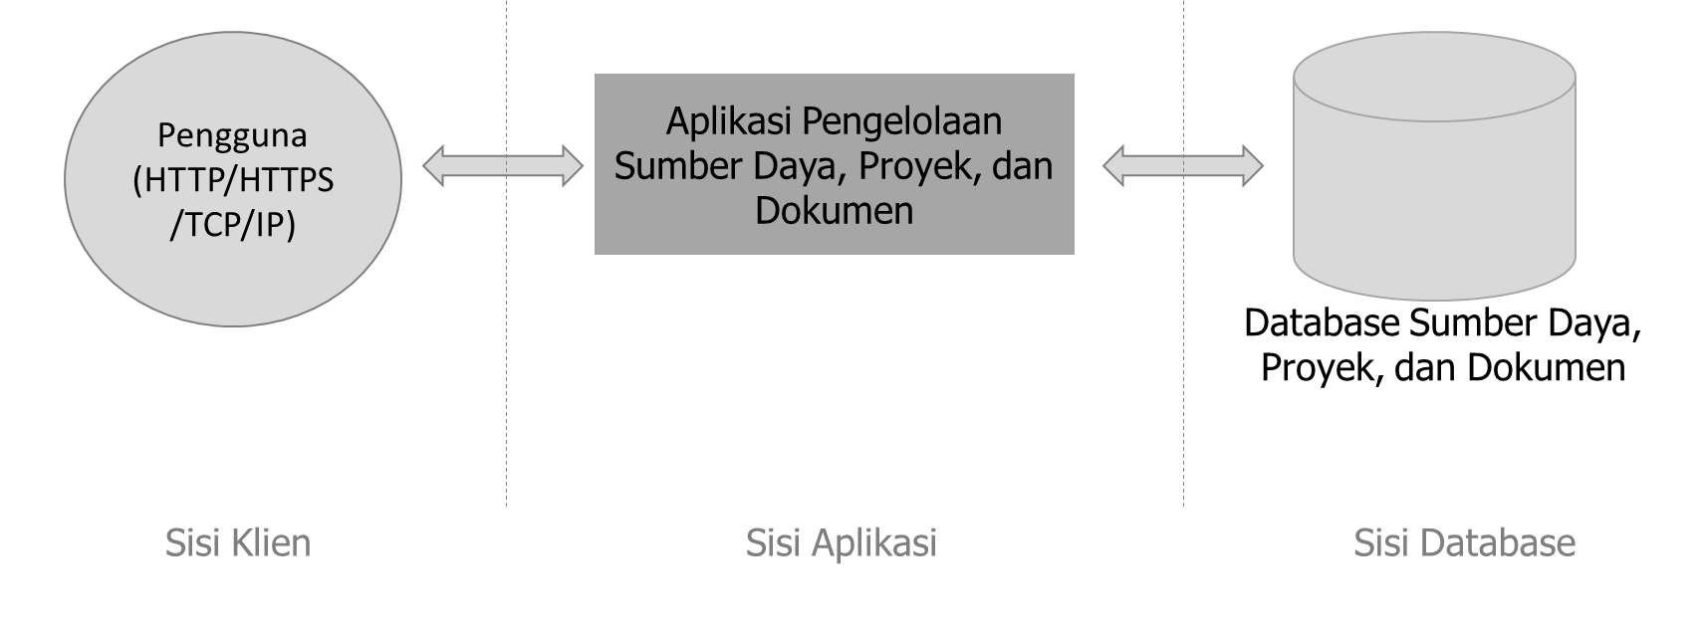

Aplikasi ini menggunakan 3-tingkatan arstitektur yang dilihat dari pengguna, aplikasi, dan database.

## Fungsi Produk

Sistem yang dikembangkan akan menawarkan beragam perbaikan kegiatan yang terotomasi terhadap perusahaan. Hal ini dikarenakan sistem PSDPD ini mendukung fungsi dan fitur:

* Tersedia kapanpun dan dimanapun karena sistem ini berbasis web.
* Dapat mengefisienkan kegiatan pengelolaan sumber daya dikarenakan kegiatan dilakukan melalui sistem yang terintegrasi di dalamnya.
* Data yang tersimpan di database dapat digunakan oleh seluruh staff dan manajer yang memiliki hak dan sesuai perannya masing-masing.
* Efisiensi biaya karena meminimalisir penggunaan dokumen dan kegiatan manual.
* Data yang tersimpan dapat digunakan untuk analisa dan bisa dilihat secara historis.

## Karakteristik Pengguna

Pengguna sistem ini terdiri dari beberapa peran seperti: Manajer Umum, Manajer TIK, Staf Administrasi, Pembicara, dan sof the system roles include General Managers, ICT Managers, Administrative Staff, Engineers, and Technicians.

* Pengguna dengan peran “Pimpinan” dapat melihat statistik penggunaan sistem.
* Pengguna dengan peran “Administrator (Bagian TIK)” dapat mengelola sistem.
* Pengguna dengan peran “Staf Pemasaran” dapat verifikasi permintaan proyek dari pengguna umum.
* Pengguna dengan peran “Koordinator Proyek” dapat membuat program.
* Pengguna dengan peran “Coach/Speaker” dapat mengupload materi dan memantau proyek/program.
* Pengguna dengan peran “Peserta” dapat melihat kelas program di mana ia bergabung.
* Pengguna dengan peran “Umum” dapat bergabung dengan mengisikan data pribadi.

## Batasan dan Cakupan

### Kebijakan dan Aturan

Aturan penggunaan sistem akan mengikuti aturan dan kebijakan perusahaan.

### API Tampilan ke Aplikasi Lain

Sistem Pengelolaan Sumber Daya, Proyek, dan Dokumen awalnya akan berjalan secara individu yang secara perlahan akan diintegrasikan ke sistem lain perusahaan, seperti keuangan, dll.

### Pengoperasian Paralel

Pengoperasian parallel berhubungan dengan keberadaan spesifikasi perangkat keras dan lunak server. Semakin baik konfigurasi server tersebut, maka pengoperasian sistem secara parallel akan dapat dilakukan dengan baik pula. Dengan konfigurasi server yang baik, server SQL dapat menyediakan koneksi dan operasi sampai dengan 32.767 koneksi secara bersamaan[1].

### Fungsi Audit

Sistem juga akan menyediakan fitur log yang mencatat setiap kegiatan dan transaksi data yang berhubungan dengan sistem.

### Kebutuhan Penggunaan Bahasa Pemrograman

Sistem Pengelolaan Sumber Daya, Proyek, dan Dokumen menggunakan Bahasa program berbasis web, seperti PHP dan Bahasa Database SQL.

### Protokol Komunikasi Sinyal

Dikarenakan aka nada banyak interaksi antara pengguna dan sistem, sangat penting sistem menggunakan protokol komunikasi yang cepat dan dapat diandalkan. Oleh karena itu, protokol akan menggunakan HTTP/HTTPS dan TCP/IP yang reliable. UDP tetap digunakan untuk video streaming ataupun video call yang akan dilanjutkan secara bertahap.

### Kebutuhan Akurasi dan Kehandalan

Kehandalan adalah salah satu karakteristik yang penting dalam mengembangkan aplikasi seperti pengelolaan Sumber Daya, Proyek dan Dokumen. Oleh karena itu, sistem akan dapat digunakan dalam interaksi formal, internal, dan eksternal. Terdapat kehandalan dalam input data, validasi, penyimpanan data, otorisasi pengguna, dukungan ke tampilan luar aplikasi, dan mekanisme log.

Jika terdapat permasalahan, seharusnya dapat diselesaikan maksimal 6 jam. Kesalahan operasi sistem tidak dimungkinkan lebih dari 6 jam dalam sehari.

### Pengamanan dan Kemanan

Sistem PSDPD ini akan berbasis web. Keamanan merupakan factor penting yang harus diperhatikan. Terdapat pembatasan akses untuk tiap jenis peran pengguna. Pencatatan log juga berfungsi sebagai rekaman kegiatan dalam sistem. Kegiatan backup juga perlu dilakukan berkala sebagai tindakan pencegahan.

## Asumsi dan Keterkaitan

Berikut ini merupakan asumsi dari pengembangan PSDPD ini:

* Perusahaan sudah mengatur perangkat keras server yang sudah terhubung dengan jaringan global.
* Tiap pengguna memiliki akses internet terhadap sistem.

## Bagian Persyaratan (Requirements)

Berikut ini yang merupakan fitur yang belum dimungkinkan akan diimplementasikan di versi sekarang, namun berpotensi untuk pengembangan selanjutnya.

* Pengembangan sistem dalam berbagai Bahasa.
* Integrasi dengan VOIP untuk komunikasi telepon internet antara pengguna dan pengembang.
* Integrasi dengan aplikasi yang ada di perusahaan.

# Persyaratan Khusus

## Kebutuhan/Spesifikasi Tampilan Sistem untuk Pengguna

Sistem PSDPD mencakup 3 subsistem: Subsistem Bagi Pengguna yang tidak mempunyai otentifikasi, pengguna yang sudah terdaftar, dan administrasi sistem.

### Pengguna Umum tanpa Otorisasi

Aplikasi bersifat terbuka yang memungkinkan seluruh pengguna memanfaatkan fitur yang tersedia. Aplikasi menyediakan tampilan bagi pengguna yang belum mempunyai otorisasi dalam bentuk registrasi, pendaftaran dan untuk melihat pengumuman.

Tabel 1. Subsistem Pengguna Umum tanpa Otorisasi

|  |  |
| --- | --- |
| **Karakteristik subsistem** | |
| **Nama** | Subsistem Pengguna Umum tanpa Otorisasi |
| **Tujuan** | Memungkinkan seluruh pengguna dari luar:   * Melihat informasi umum. * Mendaftarkan diri di aplikasi. |
| **Pengguna** | Umum |
| **Kegiatan** | * Registrasi * Melihat informasi umum |
| **Tampilan yang digunakan** | * Halaman login * Halaman informasi publik * Halaman registrasi |
|  | |

### Pengguna dengan Otorisasi Login

Seluruh aplikasi yang memiliki otorisasi, dapat memasukkan kredensi dan detail login yang tersedia di aplikasi yang selanjutnya dapat memegang peran sesuai dengan login yang dimiliki.

Tabel 2. Subsistem Pengguna dengan Otorisasi

|  |  |
| --- | --- |
| **Karakteristik subsistem** | |
| **Nama** | Subsistem Pengguna dengan Otorisasi |
| **Tujuan** | Fungsi utama keseluruhan aplikasi untuk pengelolaan sumber daya, proyek dan dokumen. |
| **Pengguna** | * Pimpinan * Staf Pemasaran/Marketing * Koordinator Proyek - Koordinator Proyek/Program * Pembicara/Coach/Trainer/Speaker * Peserta Proyek/Program |
| **Kegiatan** | * Pembuatan & Verifikasi Proyek/Program * Manajemen Sumber Daya * Manajemen Dokumen * Informasi Proyek/Program |
| **Tampilan yang digunakan** | * Halaman Profil * Halaman Proyek * Halaman Sumber daya |
|  | |

### Administrasi

Tabel 3. Subsistem Pengguna dengan Otorisasi

|  |  |
| --- | --- |
| **Karakteristik subsistem** | |
| **Nama** | Subsistem Administrasi |
| **Tujuan** | Pengelolaan dan konfigurasi sistem secara Back-End |
| **Pengguna** | IT Admin |
| **Kegiatan** | * Konfigurasi sistem, tampilan, mode dalam sistem. |
| **Used**  **Interfaces** | * Back End: Halaman Setting ataupun Konfigurasi |
|  | |

## Kebutuhan/Spesifikasi Tampilan Sistem

Sistem manajemen IPC akan diimplementasikan sebagai sistem berbasis web. Fitur tampilan sistem yang dibutuhkan agar sistem manajemen IPC berfungsi dengan baik antara lain:

* Tampilan pengguna sistem akan bisa diakses melalui web browser. Direkomendasikan bahwa pengguna menggunakan versi terbaru dari web browser, seperti Internet Explorer 9 or Mozilla Firefox 45, Google Chrome 8.
* Tampilan pengguna akan dikembangkan menggunakan PHP, HTML, CSS, dan javascript.
* Halaman-halaman aplikasi dibuat secara web responsive, yang memungkinkan diakses dengan berbagai device dan berbagai resolusi tampilan monitor.
* Tampilan pengguna akan dibuat dengan Bahasa Indonesia.
* Akan ada tampilan yang berbeda-beda sesuai dengan fungsi yang dijalankan pengguna namun seluruh tampilan menggunakan warna identitas aplikasi dan perusahaan.
* Setelah pengguna mengeksekusi kegiatan dalam aplikasi, akan ada notifikasi. Contoh notifikasi: akan ada peringatan ketika memasukkan/update/delete dokumen dalam sistem.

### Interaksi dengan Perangkat Keras

Aplikasi Sumber Daya, Proyek, dan Dokumen merupakan sebuah sistem yang mengutamakan perangkat lunak. Namun sistem ini tetap membutuhkan komunikasi data terhadap perangkat keras yang berhubungan dengan kegiatannya:

1. **Komputer/Alat Klien (Alat Input dan Output):** Seluruh data dan informasi dimasukkan melalui komputer maupun alat yang digunakan oleh pengguna. Membutuhkan juga alat input dan output, seperti keyboard, mouse, monitor, printer, dll.
2. **Server:** Dikarenakan aplikasi akan berbasis web, maka perusahaan membutuhkan server yang diletakkan di sebuah lokasi untuk menyimpan dan memproses data sehingga tersedia secara online untuk seluruh pengguna. Server juga tempat dimana aplikasi disimpan. Spesifikasi server dapat disesuaikan dengan kepemilikan yang ada. Namun spesifikasi berhubungan dengan kinerja sistem. Semakin tinggi spesifikasi perangkat keras server, maka terdapat kinerja sistem yang lebih baik pula.

### Interaksi dengan Perangkat lunak Lain

Agar Sistem PSDPD bisa berjalan dengan baik, terdapat keterkaitan dengan beberapa perangkat lunak lain, yaitu:

|  |  |  |  |  |  |
| --- | --- | --- | --- | --- | --- |
| **Interaksi Perangkat Lunak** | | | | | |
| Type | Nama | Mnemonic | Specification Number | Version Number | Source |
| **Operating System Server** | Linux | OS | - | - | - |
| **Alasan Penggunaan** | | | | | |
| Tujuan | Server yang digunakan harus menggunakan OS Linux agar compatible dengan aplikasi lainnya. Linux juga dapat digunakan secara terbuka dan dapat dihandalkan pada sebuah server. | | | | |

|  |  |  |  |  |  |
| --- | --- | --- | --- | --- | --- |
| **Interaksi Perangkat Lunak** | | | | | |
| Type | Nama | Mnemonic | Specification Number | Version Number | Source |
| Web Browser | Firefox | - | - | 40 atau di atasnya | Mozilla |
| **Alasan Penggunaan** | | | | | |
| Tujuan | Untuk pengembangan aplikasi berbasis web. | | | | |

|  |  |  |  |  |  |
| --- | --- | --- | --- | --- | --- |
| **Interaksi Perangkat Lunak** | | | | | |
| Type | Nama | Mnemonic | Specification Number | Version Number | Source |
| **Database Management System** | MYSQL | RDBMS | - | 5 or higher | Sun System |
| **Alasan Penggunaan** | | | | | |
| Tujuan | Untuk menyimpan dan memproses permintaan data dari pengguna. Mysql ini juga bersifat terbuka (open source). | | | | |

|  |  |  |  |  |  |
| --- | --- | --- | --- | --- | --- |
| **Interaksi Perangkat Lunak** | | | | | |
| Type | Nama | Mnemonic | Specification Number | Version Number | Source |
| **Web Application Server** | Apache | APT | - | 7.5 | Apache.org |
| **Alasan Penggunaan** | | | | | |
| Tujuan | Berfungsi sebagai server yang menyediakan transaksi data pengguna. | | | | |

|  |  |  |  |  |  |
| --- | --- | --- | --- | --- | --- |
| **Interaksi Perangkat Lunak** | | | | | |
| Type | Nama | Mnemonic | Specification Number | Version Number | Source |
| **Email Server** | Bebas dan Open Source |  | - | - | - |
| **Alasan Penggunaan** | | | | | |
| Tujuan | Untuk mengirimkan notifikasi ke tiap pengguna. | | | | |

### Protokol Komunikasi

Sistem PSDPD akan menggunakan HTTP untuk akses terhadap sistem. Kegiatan pengiriman ratron akan menggunakan SMTP dengan server email. Tampilan pengguna akan menggunakan TCP/IP. Komunikasi terhadap database akan menggunakan query SQL.

### Ketebatasan Memory

Server yang digunakan untuk tempat aplikasi pengelolaan sumber daya harus memiliki spesifikasi RAM: 8 GB dan Hard Disk 1 TB yang harus dievaluasi dan ditambah setiap 5 tahun agar bisa beroperasi dengan baik. Sedangkan computer klien untuk mengakses aplikasi harus memiliki spesifikasi memory yang dibutuhkan oleh Web Browser yang digunakan.

### Pengoperasian

Sistem Perangkat Lunak Pengelolaan Sumber Daya, Proyek & Dokumen beroperasi secara 2 mode: operasional dan perawatan & recover. Pada mode operasional, sistem berjalan secara normal. Sedngkan mode perawatan diaktifkan ketika ada update atau perubahan hardware.

* **Operasional:** Dalam mode ini, sistem bekerja sesuai yang diharapkan sesuai dengan peran pengguna dan scenario yang disiapkan. Seluruh fitur tersedia online. Mode operasional akan tersedia 24 jam dan 7 hari dalam seminggu.
* **Perawatan (Maintenance and Recovery):** Dalam mode ini, sistem tidak dapat digunakan oleh pengguna umum dan hanya bisa diakses oleh administrator. Sistem akan memunculkan notifikasi bahwa sistem tidak dapat dijalankan terhadap pengguna. Kegiatan perawatan harus dilakukan 2 kali dalam 1 tahun, dengan durasi maksimal tidak lebih dari 3 jam.

## Diagram Use Case / Kasus Penggunaan

Dalam sistem PSDPD, terdapat 13 jenis penggunaan utama:

* UC1. Meminta Pengaktifan Program
* UC2. Registrasi Pengguna
* UC3. Login/Masuk ke Sistem
* UC4. Melihat Laporan Statistik
* UC5. Administrasi Sistem
* UC6. Verifikasi Permintaan Pengaktifan Program
* UC7. Menugaskan Pengguna menjadi Project Coordinator
* UC8. Mengatur Program
* UC9. Menugaskan/membuat user coach
* UC10. Mengatur Fasilitas/Perlengkapan
* UC11. Menambahkan Pengguna Peserta Program
* UC12. Menyiapkan Materi Program
* UC13. Melihat dan Mengunduh Materi dan Informasi Sesi Program

Berikut ini merupakan diagaram Kasus Penggunaan:

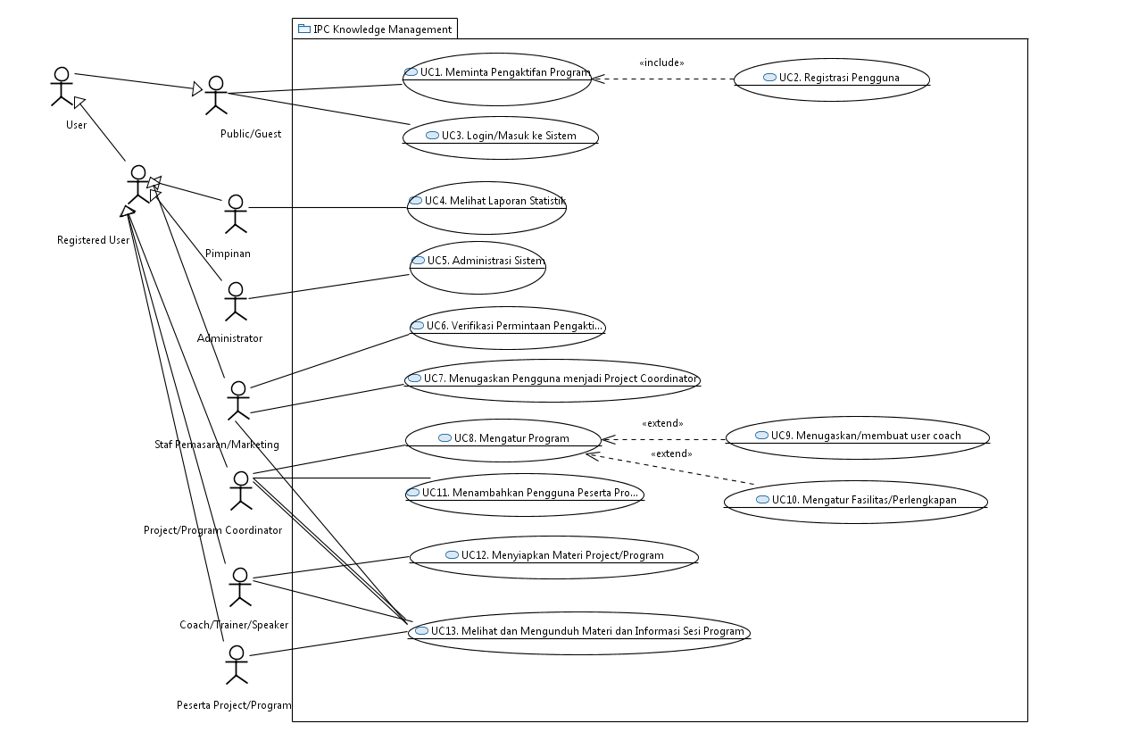

Gambar 1. Diagram Kasus Penggunaan (Use Case) Sistem PSDPD

## Skenario Use Case / Kasus Penggunaan

|  |  |
| --- | --- |
| **Kode** | **UC1** |
| **Nama** | Meminta Pengaktifan Proyek/Program (Menyertakan/Include UC2. Registrasi Pengguna) |
| **Level** | Tujuan Pengguna |
| **Aktor/Pengguna** | Umum/Publik/Tamu |
| **Pemegang Kepentingan dan Yang Diharapkan** | Umum: Ingin meminta pengaktifan Proyek/Program pelatihan |
| **Kondisi Sebelum** | - |
| **Kondisi Sesudah** | Permintaan program berhasil dibuat dan terdapat notifikasi terhadap pengguna umum dan pengguna pemasaran |
| **Alur Kegiatan** | 1. Pengguna ingin mendaftar terhadap program yang dibuat oleh perusahaan. 2. Sistem menampilkan formulir isian program. 3. Pengguna memasukkan detail program yang diinginkan. 4. Sistem menyimpan data. 5. Sistem memberikan notifikasi terhadap pengguna umum peminta program dan marketing untuk selanjutnya ditindaklanjuti. |
| **Alternatives** | - |

|  |  |
| --- | --- |
| **Kode** | **UC2** |
| **Nama** | Registrasi Pengguna |
| **Level** | Tujuan Pengguna |
| **Aktor/Pengguna** | Umum/Publik/Tamu |
| **Pemegang Kepentingan dan Yang Diharapkan** | Umum: Ingin mendaftar menjadi anggota. |
| **Kondisi Sebelum** | - |
| **Kondisi Sesudah** | Pengguna terdaftar dalam sistem. |
| **Alur Kegiatan** | 1. Pengguna ingin mendaftar menjadi anggota sistem. 2. Sistem menampilkan formulir isian registrasi anggota. 3. Pengguna memasukkan detail anggota diinginkan. 4. Sistem menyimpan data. 5. Sistem memberikan notifikasi keberhasilan program. |
| **Alternatives** | 3.a. Jika username telah dipakai, maka sistem memberikan notifikasi. |

|  |  |
| --- | --- |
| **Kode** | **UC3** |
| **Nama** | Login/Masuk ke sistem |
| **Level** | Tujuan Pengguna |
| **Aktor/Pengguna** | Umum/Publik/Tamu |
| **Pemegang Kepentingan dan Yang Diharapkan** | Umum: Ingin masuk ke dalam sistem. |
| **Kondisi Sebelum** | - |
| **Kondisi Sesudah** | Pengguna masuk ke sistem |
| **Alur Kegiatan** | 1. Pengguna ingin masuk ke sistem. 2. Sistem menampilkan isian login (username & password). 3. Pengguna memasukkan detail login. 4. Sistem verifikasi data.   Kegiatan 1 – 4 diulang selama pengguna belum masuk ke sistem.   1. Sistem memberikan notifikasi keberhasilan login. |
| **Alternatives** | 4.a. Jika username atau password salah, maka sistem memberikan notifikasi. |

|  |  |
| --- | --- |
| **Kode** | **UC4** |
| **Nama** | Melihat Laporan Statistik |
| **Level** | Tujuan Pengguna |
| **Aktor/Pengguna** | Pimpinan |
| **Pemegang Kepentingan dan Yang Diharapkan** | Pimpinan ingin melihat laporan statistik |
| **Kondisi Sebelum** | - |
| **Kondisi Sesudah** | Laporan statistik ditampilkan |
| **Alur Kegiatan** | 1. Pimpinan ingin melihat laporan statistik. 2. Sistem menampilkan konfigurasi laporan yang diinginkan. 3. Sistem mengolah permintaan. 4. Sistem menyajikan laporan statistik. |
| **Alternatives** | - |

|  |  |
| --- | --- |
| **Kode** | **UC5** |
| **Nama** | Administrasi Sistem |
| **Level** | Tujuan Pengguna |
| **Aktor/Pengguna** | Administrator |
| **Pemegang Kepentingan dan Yang Diharapkan** | Administrator ingin mengelola sistem |
| **Kondisi Sebelum** | - |
| **Kondisi Sesudah** | Konfigurasi sistem berhasil diubah |
| **Alur Kegiatan** | 1. Administrator ingin mengkonfigurasi dan administrasi sistem. 2. Sistem menampilkan tampilan konfigurasi sistem. 3. Administrator mengubah setting sistem. 4. Sistem menyimpan perubahan sistem dan memberikan notifikasi administrator. |
| **Alternatives** | - |

|  |  |
| --- | --- |
| **Kode** | **UC6** |
| **Nama** | Verifikasi Permintaan Pengaktifan Program |
| **Level** | Tujuan Pengguna |
| **Aktor/Pengguna** | Staf Bagian marketing |
| **Pemegang Kepentingan dan Yang Diharapkan** | Marketing menghubungi peminta pengaktifan program selanjutnya untuk memverifikasi permintaan program. |
| **Kondisi Sebelum** | - |
| **Kondisi Sesudah** | Program berhasil diaktifkan |
| **Alur Kegiatan** | 1. Marketing ingin memverifikasi permintaan program. 2. Sistem menyajikan daftar permintaan program yang ada. 3. Marketing memverifikasi sebuah permintaan program. 4. Sistem mengaktifkan program yang telah diverifikasi. 5. Sistem memberikan notifikasi kepada peminta program dan marketing. |
| **Alternatives** | - |

|  |  |
| --- | --- |
| **Kode** | **UC7** |
| **Nama** | Menugaskan Pengguna menjadi Program/Project Coordinator |
| **Level** | Tujuan Pengguna |
| **Aktor/Pengguna** | Staf Bagian marketing |
| **Pemegang Kepentingan dan Yang Diharapkan** | Marketing menugaskan staf menjadi Program/Project Coordinator |
| **Kondisi Sebelum** | - |
| **Kondisi Sesudah** | Koordinator Proyek/Programberhasil dipilih. |
| **Alur Kegiatan** | 1. Marketing ingin menugaskan salah satu staf menjadi program/project coordinator. 2. Sistem menyajikan daftar program. 3. Marketing memilih salah satu program. 4. Sistem menyajikan informasi program yang dipilih. 5. Marketing menunjuk seorang staf menjadi coordinator. 6. Sistem menyimpan konfigurasi program dan memberikan notifikasi kepada marketing dan program coordinator. |
| **Alternatives** | - |

|  |  |
| --- | --- |
| **Kode** | **UC8** |
| **Nama** | Mengatur Program (Extend/Perpanjangan UC9 & UC10) |
| **Level** | Tujuan Pengguna |
| **Aktor/Pengguna** | Program/Project Coordinator |
| **Pemegang Kepentingan dan Yang Diharapkan** | Program/Koordinator Proyek/Programingin mengatur Program/Project |
| **Kondisi Sebelum** | - |
| **Kondisi Sesudah** | Konfigurasi Program berhasil diubah |
| **Alur Kegiatan** | 1. Program/Koordinator Proyek/Programingin mengatur konfigurasi program/project. 2. Sistem menampilkan tampilan konfigurasi program/project. 3. Administrator mengubah setting program/project. 4. Sistem menyimpan perubahan program/project dan memberikan notifikasi project coordinator. |
| **Alternatives** | - |

|  |  |
| --- | --- |
| **Kode** | **UC9** |
| **Nama** | Menugaskan Pengguna Coach (Perpanjangan dari UC8) |
| **Level** | Tujuan Pengguna |
| **Aktor/Pengguna** | Koordinator Proyek/Program |
| **Pemegang Kepentingan dan Yang Diharapkan** | Koordinator Proyek/Program ingin mengelola sistem |
| **Kondisi Sebelum** | - |
| **Kondisi Sesudah** | Konfigurasi program berhasil diubah |
| **Alur Kegiatan** | 1. Koordinator Proyek/Programingin mengkonfigurasi dan administrasi proyek/program. 2. Sistem menampilkan tampilan konfigurasi proyek/program. 3. Koordinator Proyek/Programmenugaskan user coach pada proyek/program yang dipilih. 4. Sistem menyimpan perubahan proyek/program dan memberikan notifikasi kepada coach dan Koordinator Proyek/Program. |
| **Alternatives** | 3.a. Jika coach merupakan pengguna yang belum mempunyai otorisasi, maka Koordinator Proyek/Programmembuatkan pengguna baru sebelum dapat menugaskan coach. |

|  |  |
| --- | --- |
| **Kode** | **UC10** |
| **Nama** | Mengatur Fasilitas/Perlengkapan Program (Perpanjangan dari UC8) |
| **Level** | Tujuan Pengguna |
| **Aktor/Pengguna** | Koordinator Proyek/Program |
| **Pemegang Kepentingan dan Yang Diharapkan** | Koordinator Proyek/Program ingin mengatur fasilitas dan perlengkapan yang dibutuhkan untuk sebuah program |
| **Kondisi Sebelum** | - |
| **Kondisi Sesudah** | Konfigurasi program berhasil diubah |
| **Alur Kegiatan** | 1. Koordinator Proyek/Program ingin mengkonfigurasi dan administrasi proyek/program. 2. Sistem menampilkan tampilan konfigurasi proyek/program. 3. Koordinator Proyek/Program mengatur fasilitas dan perlengkapan yang dibutuhkan pada proyek/program yang dipilih. 4. Sistem menyimpan perubahan proyek/program dan memberikan notifikasi kepada Koordinator Proyek/Program. |
| **Alternatives** | - |

|  |  |
| --- | --- |
| **Kode** | **UC11** |
| **Nama** | Menambahkan peserta proyek/program |
| **Level** | Tujuan Pengguna |
| **Aktor/Pengguna** | Koordinator Proyek/Program |
| **Pemegang Kepentingan dan Yang Diharapkan** | Koordinator Proyek/Program ingin menambahkan peserta proyek/program |
| **Kondisi Sebelum** | - |
| **Kondisi Sesudah** | Peserta proyek/program berhasil ditambahkan |
| **Alur Kegiatan** | 1. Koordinator Proyek/Program ingin menambahkan peserta proyek/program 2. Sistem menampilkan daftar proyek/program yang terkait. 3. Koordinator Proyek/Program memilih pada 1 proyek/program. 4. Sistem menampilkan detail proyek/program yang dipilih. 5. Koordinator Proyek/Program menambahkan peserta pada program terpilih dan detail login (username & password). 6. Sistem memberikan notifikasi peserta telah ditambahkan. 7. Sistem memberikan detail login (username & password) kepada para peserta proyek/program. |
| **Alternatives** | - |

|  |  |
| --- | --- |
| **Kode** | **UC12** |
| **Nama** | Menyiapkan materi Proyek/program |
| **Level** | Tujuan Pengguna |
| **Aktor/Pengguna** | Coach/Trainer |
| **Pemegang Kepentingan dan Yang Diharapkan** | Coach/Trainer ingin menyiapkan dokumen materi proyek/program |
| **Kondisi Sebelum** | - |
| **Kondisi Sesudah** | Dokumen Materi Proyek/program berhasil diunggah ke sistem |
| **Alur Kegiatan** | 1. Coach/Trainer ingin menyiapkan dokumen materi proyek/program. 2. Sistem menampilkan daftar proyek/program yang terkait dengan coach. 3. Coach/Trainer memilih pada 1 proyek/program. 4. Sistem menampilkan detail proyek/program yang dipilih. 5. Coach/Trainer mengunggah dokumen dan materi. 6. Sistem memberikan notifikasi bahwa dokumen telah diunggah. |
| **Alternatives** | - |

|  |  |
| --- | --- |
| **Kode** | **UC13** |
| **Nama** | Melihat dan Mengunduh Dokumen Materi Proyek/program |
| **Level** | Tujuan Pengguna |
| **Aktor/Pengguna** | Peserta Proyek/program |
| **Pemegang Kepentingan dan Yang Diharapkan** | Peserta Proyek/program ingin melihat dokumen materi terkait proyek/program |
| **Kondisi Sebelum** | - |
| **Kondisi Sesudah** | Sistem menyajikan dokumen materi terkait dengan proyek/program |
| **Alur Kegiatan** | 1. Peserta Proyek/program ingin melihat dokumen materi terkait proyek/program 2. Sistem menampilkan daftar proyek/program terkait peserta. 3. Peserta memilih salah satu proyek/program. 4. Sistem menampilkan daftar dokumen materi terkait dengan proyek/program. |
| **Alternatives** | - |

## Objek & Kelas

Objek-objek dan kelas terkait sistem PSDPD antara lain:

* User
* Proyek/program
* Request
* Document
* Project Schedule
* Project Asset
* Asset
* Project Member
* Project Progress

## Interaksi Objek

Interaksi antar kelas dan objek disajikan dalam grafik ERD di bawah ini:

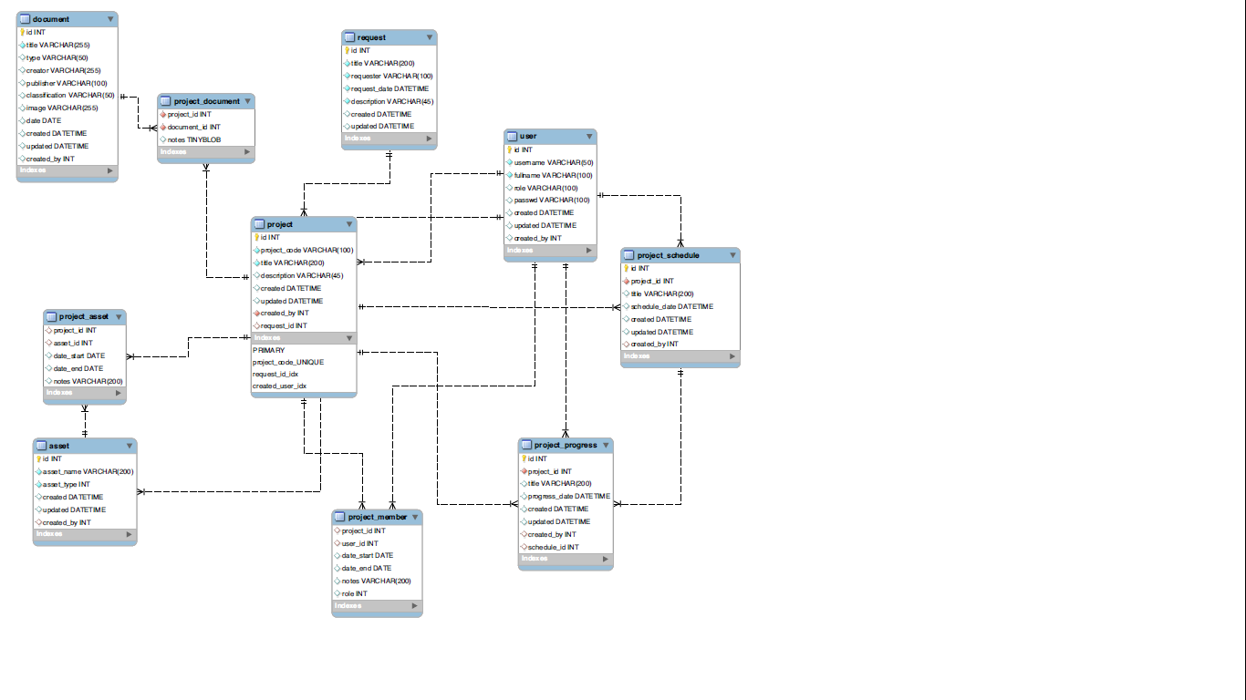

Gambar 2. Interaksi Objek dan Kelas PSDPD

## Persyaratan kinerja

Berikut ini kinerja yang diharapkan dari sistem

* Server web dapat men-handle 1000 unggahan dokumen secara bersamaan.
* Server web dapat memberikan layanan terhadap maksimal 2000 pengguna secara bersamaan.
* Kecepatan unduh tergantung dari kecepatan koneksi dan bandwidth pengguna.
* Durasi sesi secara otomatis dibatasi 30 menit.
* Firewall bisa menghambat koneksi yang tidak diinginkan.
* VPN tunnel di gedung perusahaan yang disediakan oleh penyedia jasa internet.

## Persyaratan Logika Database

Persyaratan Database antara lain:

* Database pengguna harus menyimpan seluruh data pengguna.
* Database secara di-backup otomatis tiap minggu.
* Database sistem harus dikelola dan dipantau oleh administrator database.

# Lampiran

-tidak ada lampiran-

# Indeks

**Authentication**, 8

Objects, 26

Otorisasi, iii, vi, 14, 15

**RDBMS**, 8, 9, 17

**Server**, 8, 9, 16, 17, 18, 27

Software, 9, 16

Use Case, 19, 20

1. <http://msdn.microsoft.com/en-us/library/ms143432.aspx>